Per determinar els valors i fer l'equació de la recta tangent comú podem fer-ho de dos mètodes.

1er.

Assignem a c un valor com podria ser 1. Així doncs c equals 1

Ara el que podríem fer és substituir el punt P left parenthesis c comma 2 c right parenthesis equals P left parenthesis 1 comma 2 right parenthesis a la funció f(x) per poder trobar el valor de a:

f left parenthesis 1 right parenthesis equals 2 times left parenthesis 1 right parenthesis squared minus left parenthesis 1 right parenthesis plus a equals 2
2 minus 1 plus a equals 2
a equals 1

Ja tenim el valor de a, ara podem trobar l'equació de la recta tangent de la funció f(x) derivant la funció.

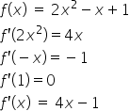

Substituïm amb el punt de l'eix de les abscisses:

f apostrophe left parenthesis 1 right parenthesis equals 4 times 1 minus 1
f apostrophe left parenthesis 1 right parenthesis equals 3 equals m

Substituïm amb la fórmula de la recta tangent undefined:

undefined

Ara que ja tenim la recta tangent podem fer el mateix per trobar la recta tangent de la funció g(x) i així poder trobar el valor de b i comprovar que passa per la recta tangent:

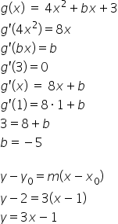

Com podem veure tenim la mateixa equació de la recta tangent per a les dues equacions, així que podem assegurar que la recta tangent de les dues equacions al punt d'abscissa undefined es y equals 3 x minus 1, i les incògnitesson: a equals 1 comma space b equals negative 5 comma space c equals 1

2n.

Anem a resoldre el problema però en aquest cas sense donar-li per defecte un valor al punt P(c, 2c).  
Primer trobem la recta tangent de la funció f(x) on l'eix d'abscissa és c:

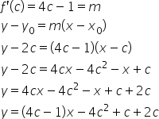

Fem el mateix per trobar la recta tangent de la funció de g(x) on l'eix d'abscissa és c:

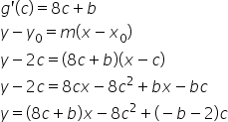

Com podeu veure el pendent de les dues rectes hauria de ser la mateixa, així que anem a igualar per poder trobar els valors de b i c:

8 c plus b equals 4 c minus 1
4 c plus b equals negative 1
b equals negative 4 c minus 1
c equals fraction numerator negative b minus 1 over denominator 4 end fraction

Ara trobem el valor de a substituint el punt P a la funció f(x):

2 c equals 2 c squared minus c plus a
a equals negative 2 c squared plus 2 c plus c

Fem l'equació de segon grau:

a equals 1 minus square root of 3
a equals 1 plus square root of 3

I trobem els valors de a equals 1 plus square root of 3 comma space a equals 1 minus square root of 3 comma space b equals negative 4 c minus 1 comma space c equals fraction numerator negative b minus 1 over denominator 4 end fraction